**FUNDAMENTO DE PROGRAMACIÓN**

**(Boleta de Pago de un Vendedor)**

* **INTEGRANTES**
* Abanto Trinidad, Alexander Fabricio
* Ricra Luis, Stiv Kevin
* Sangay Arce, Jheidy Lizbeth
* **PROFESOR**
* Coronel Castillo, Erick Gustavo

**PROYECTO A DESARROLLAR**

Realizar el análisis y el desarrollo de un programa para calcular la boleta de pago de un colaborador.

* DATOS
* Días trabajados = 30
* Días feriados = 2
* Costo de pasaje diario = s/ 5.00
* Pago por día = s/ 31.00
* Pago por feriado = s/ 62.00
* Venta Total = s/ 6000.00
* NOTA
* El descuento de AFP variará de acuerdo al seguro al que esté afiliado el trabajador.

En este trabajo, trabajaremos con el seguro INTEGRA.

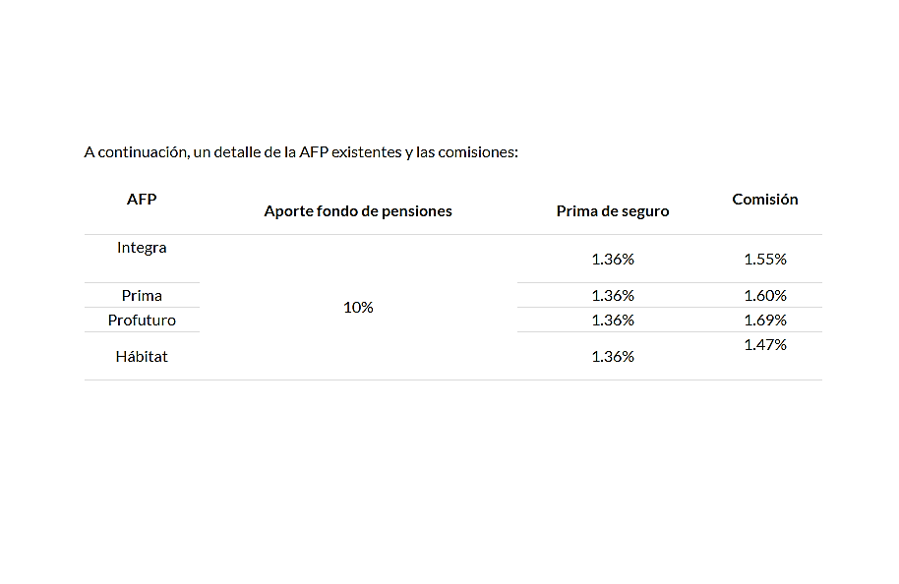

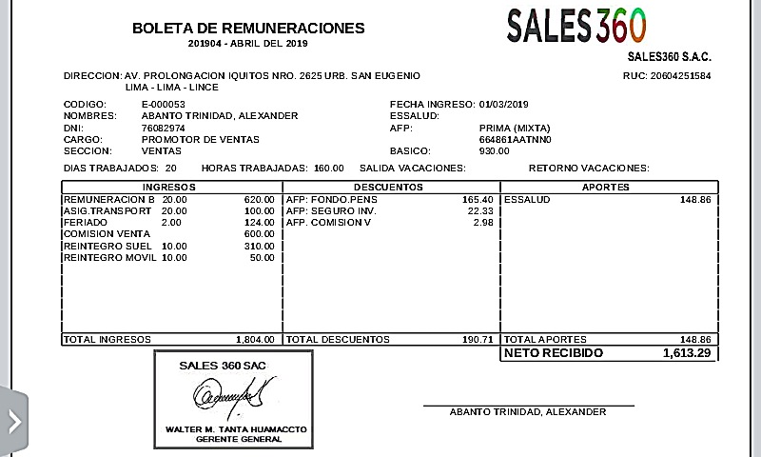

**DISEÑO DE SERVICIOS**

SERVICIO #01: **REMUNERACIÓN BRUTA**

Input

Output

**Calcular**

**Remuneración Bruta**

Días trabajados

Pago por día

REMUNERACIÓN BRUTA

SERVICIO #02: **FERIADO**

**Calcular**

**Feriado**

Días feriados

Pago por feriado

FERIADO

Input

Output

SERVICIO #03: **COMISIÓN VENTA**

Output

Input

**Calcular**

**Comisión Venta**

Venta total

Porcentaje (10%)

COMISIÓN VENTA

SERVICIO #04: **SUELDO IMPONIBLE**

Output

Input

**Calcular**

**Sueldo Imponible**

Remuneración Bruta

Feriado

SUELDO IMPONIBLE

Comisión Venta

SERVICIO #05: **ASIGNACIÓN DE TRANSPORTE**

Output

Input

**Calcular**

**Asignación de Transporte**

Costo de pasaje diario

Días trabajados

ASIGNACIÓN DE TRANSPORTE

SERVICIO #06: **INGRESOS TOTALES**

Input

Output

**Calcular**

**Ingresos Totales**

Sueldo Imponible

INGRESOS TOTALES

Asignación de Transporte

SERVICIO #07: **AFP: FONDO DE PENSIONES**

Output

Input

**Calcular**

**AFP: Fondo de Pensiones**

Sueldo Imponible

Porcentaje Aporte (10%)

AFP : FONDO DE PENSIONES

SERVICIO #08: **AFP: PRIMA SEGURO**

Input

Output

**Calcular**

**AFP: Prima Seguro**

Sueldo Imponible

Porcentaje seguro (1.36%)

AFP : PRIMA SEGURO

SERVICIO #09: **AFP: COMISIÓN**

Input

Output

**Calcular**

**AFP: Comisión**

Sueldo Imponible

Porcentaje comisión (1.55%)

AFP : COMISIÓN

SERVICIO #10: **TOTAL DE DESCUENTO**

Output

Input

**Calcular**

**Descuento Total**

AFP: Fondo de Pensiones

AFP: Prima Seguro

DESCUENTO TOTAL

AFP: Comisión

SERVICIO #11: **ESSALUD**

Output

Input

**Calcular**

**ESSALUD**

Sueldo Imponible

Porcentaje (9%)

ESSALUD

SERVICIO #12: **SUELDO NETO RECIBIDO**

Output

**Calcular**

**Sueldo Neto Recibido**

Total de Ingresos

Total de Descuento

SUELDO NETO RECIBIDO

Input